Empezamos a probar con un valor para n_neighbors; es un proceso de prueba/error has ta dar con el valor apropiado.

Los valores de train y test deben ser cercanos

Sacar un 0,5 es el peor resultado, ya que es un 50% de acierto.

0,1 ó 0,9 son valores considerados un buen resultado de Accuracy.





Como tenemos un clasificador con cinco clases tenemos una matriz de 5x5

Cada línea del informe corresponde a una clase

El ideal sería tener el dataset balanceado, si hay 5 clases cada una debería tener un 20% de los datos.

No tener este balanceo afecta al accuracy

Macro recoge las muestras sin tener en cuenta los pesos

Weighted tiene en cuenta el peso de cada clase en el total del dataset



Probamos varios modelos con k diferente y nos guardamos el score; el modelo no lo guardamos.

El score mas alto va asociado al k=7



Si llega una nueva review con cinco palabras y un sentiment value de 1, la predicción es que nos va a tener 3 estrellas.

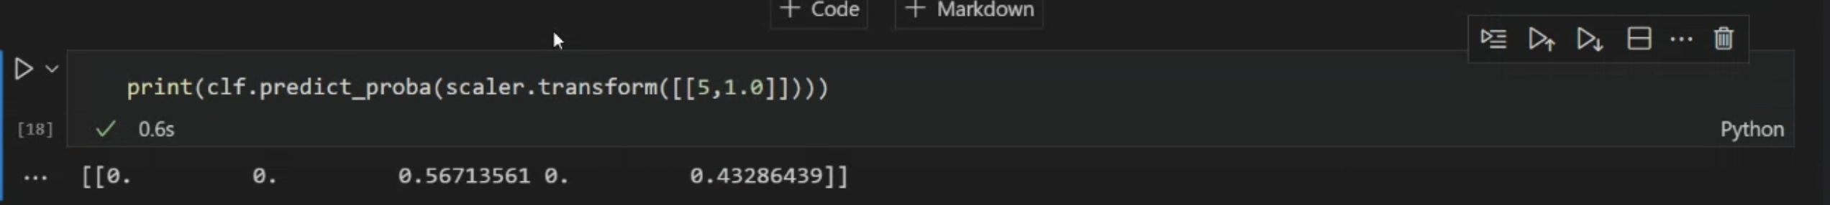

Queremos saber la probabilidad que se le ha dado a cada clase, con esos nuevos datos.